**北师大版八年级上册物理《第五章 光现象》章节测试**



**一、单选题**

1.如图发生的日环食景象，南宁市当天也能观察到部分奇观．日环食是由于月球处于太阳和地球之间，不能完全遮住太阳光而形成的．说明日环食的形成是由于（　　）

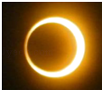

A. 光的反射                         B. 光的折射                         C. 光的色散                         D. 光的直线传播



2.在如图所示的四种现象中，属于光的折射现象的是（   ）

A. 铅笔好像在水面处折断            B. 景物在水中形成“倒影”  
C. 月食的形成                          D. 浓密树荫中呈现圆形光斑

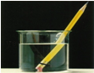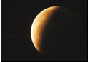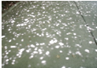

3.电视机遥控器是靠红外线来实现对电视机控制，下列哪种物品遮挡在遥控器前，遥控器还能实现遥控的（   ）

A. 硬纸片                                B. 厚玻璃                                C. 薄木板                                D. 薄铁皮



4.光从空气射入水中，入射角为0°，折射角为（   ）

A. 0°                                       B. 30°                                       C. 45°                                       D. 60°



5.一个人站在平面镜前，当他向平面镜走近时，则（   ）

A.像变大，像与人间的距离也变大  
B.像变小，像与人间的距离也变小  
C.像大小不变，像与人间的距离也不变  
D.像大小不变，像与人间的距离变小

6.宋代文学家范仲淹在脍炙人口的不朽名篇《岳阳楼记》中写道：“皓月千里，浮光跃金，静影沉璧”，文中（　　）​

A. “皓月”是人造光源                                           B. “皓月”是自然光源  
C. “静影沉璧”是反射形成的虚像                         D. “静影沉璧”是折射形成的虚像



7.下列关于光现象的说法中，正确的是（

A. “坐井观天，所见甚小”是光直线传播的结果  
B. 验钞机是利用红外线使钞票上的荧光物质发光从而辨别钞票的真伪的  
C. 光与镜面成30°角射到平面镜上时，其反射角为30°  
D. 筷子斜插入装满水的碗中，我们可以观察到筷子在水中的部分会向下偏折

8.（2017•扬州）如图所示的现象中，由于光的折射形成的是（   ）

A. 树荫下的光斑                     B. 手影  
C. 月亮的“倒影”                 D. 笔“折断”了

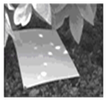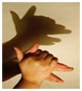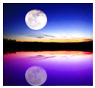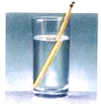

9.小丽同学站在竖直放置的平面镜前1m处，当她靠近平面镜时，则镜中她的像的大小会（   )

A. 变大                                  B. 不变                                  C. 变小                                  D. 无法确定



10.（2017•大庆）下列说法中正确的是（   ）

A. 声音在真空中可以传播  
B. 物体到平面镜的距离决定了物体在平面镜中成像的大小  
C. 蜡烛放在凸透镜的2倍焦距处，移动光屏可以得到等大、倒立的虚像  
D. 在石油勘探时常采用人工地震，利用探头接收地下不同层间界面反射回来的声波，从而探测出地下油矿

11.如图，点燃的蜡烛放在距小孔a处，它成像在距小孔b的半透明纸上，且a大于b。则半透明纸上的像是（）

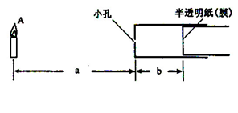

A. 倒立、放大的虚像         B. 正立、缩小的虚像         C. 倒立、缩小的实像         D. 正立、放大的实像

12.如图是色光三原色示意图，图中区域1、区域2分别应标颜是  （）

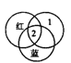

A. 绿色、白色                       B. 黄色、白色                       C. 绿色、黑色                       D. 黄色、黑色

13.下列有关光现象的说法中，正确的是（  ）

A. 白光是由七色光组成的                                       B. 用于矫正远视眼的眼镜片是凹透镜  
C. 光穿过大气层时沿直线传播                                D. 光在真空中的传播速度是3×108km/s



**二、填空题**

14.在太阳、月亮、发光的电灯中，不属于光源的是________，属于天然光源的是________．

15.在“探究平面镜成像的特点”实验中，某同学用玻璃板、两个相同的棋子A和B、刻度尺、白纸等器材进行实验。  
(1)实验时玻璃板应该________ 放置在水平桌面上。  
(2)将棋子A放在玻璃板的一侧，则棋子B应放在A的________ (同侧／另一侧)。  
(3)一边移动棋子B，眼睛一边透过玻璃板观察，当________ 便停止移动棋子B，B的位置即为棋子A像的位置。  
(4)用刻度尺测量B到玻璃板的距离及________ ，进行比较。

16.将点燃的蜡烛置于自制的小孔成像仪（如图所示）前，调节二者的位置，可以在屏上得到烛焰的________ （选填“倒立”或“正立”）的像，若只将塑料膜上的小圆孔改为三角形小孔，则像的形状________ （选填“改变”或“不变”）。

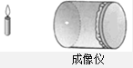

17.某实验小组在探究光的折射规律时，将光从空气分别射入水和玻璃，测得数据如下表：

|  |  |  |  |  |
| --- | --- | --- | --- | --- |
| 空气中的入射角 | 0° | 30° | 45° | 60° |
| 水中的折射角 | 0° | 22° | 32° | 40° |
| 玻璃中的折射角 | 0° | 17° | 24° | 30° |

分析表格中的数据，你肯定能得出一些规律．（请写出三条）  
（1） ________；  
（2） ________；  
（3） ________

18.在湖面上方的天空中停着一只小鸟，距水面20m，已知湖水深5m，则小鸟的像到水面的距离是________m.

19.冬冬在探究光的色散现象时，看到白光经三棱镜后，光屏上自上而下出现了红、橙、黄、绿、蓝、靛、紫的色带，冬冬对产生的原因进行了思考．受此启发，在测量凸透镜的焦距时，冬冬想再进行一个实验：如果分别用红光和紫光平行于同一个凸透镜的主光轴射入，看它们的焦距是否相同．你觉得红光的焦距________紫光的焦距(选填“大于”、“等于”或“小于”)．理由是________。

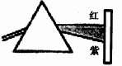

**三、解答题**

20.影银幕为什么做成白色的，而且表面不光滑？

21.按照题目要求作图．  
   
（1）请在图甲中画出一条眼睛能看到蜡烛S点的像S′的光路图．  
（2）如图乙，在杠杆AB上施加一个最小的力，使杠杆在图中所示位置平衡，画出这个最小力的示意图．  
（3）根据图丙中通电螺线管的S极，标出磁感线方向、小磁针的N极，并在括号内标出电源的正、负极．  
（4）超市里的自动扶梯，有乘客时运行较快，无乘客时为了节能运行较慢．利用电磁继电器可以设计这样的电路，请按照要求用笔画线代替导线将图丙中的控制电路和工作电路连接完整．其中R1是压敏电阻（受到压力时阻值小，不受压力时阻值大），R2是限流电阻（串联在电路中可减小电路中的电流）．

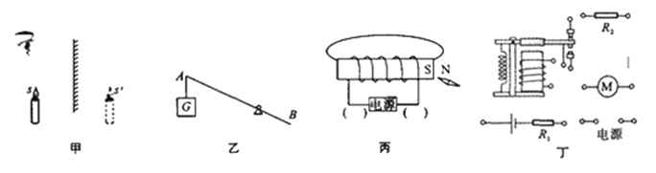

**四、作图题**

22.在下图中，根据给出的入射光线AO画出反射光线OB，并标出反射角的度数。

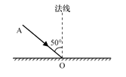

23.如图所示,平面镜与水平面的夹角为30°,光源S发出的经过平面镜反射的两条光线如图所示,请画出对应的两条入射光线以及标出光源S的位置(保留作图痕迹).

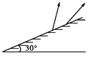

**五、实验探究题**

24.如图甲所示是小芳同学探究“平面镜成像的特点”实验装置。

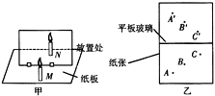

（1）在实验中用透明的玻璃板代替平面镜，主要是利用玻璃透明的特点，便于________；

（2）在竖立的玻璃板前放一支点燃的蜡烛M，可以看到玻璃板后面出现蜡烛的像。小明拿另一支大小相同的蜡烛N在玻璃板后面移动，直到它跟蜡烛M的像完全重合。由此可以得出的结论是:________；

（3）实验时，小芳同学应在________（选填“M”或“N”）侧观察蜡烛M经玻璃板所成的像；

（4）细心的小芳透过玻璃观察蜡烛M的像时，看到在像的后面还有一个较模糊、与像有部分重叠的像，出现两个像的原因是________；

（5）经过三次实验，记录的像A′、B′、C′与物A、B、C对应的位置如图乙所示。为了得到更多的实验结论，接下来小明应该进行的操作是：________。

（6）在实验过程中，小芳把四个模型分别面对玻璃直立在桌面上，用于研究像与物左右位置的关系，其中能够达到实验目的的是（　　）

A.                          B.                          C.                          D.



25.如图甲是探究平面镜成像特点的实验装置图．小明将一块玻璃板竖直架在一把刻度尺的上面，并保持玻璃板与刻度尺垂直．再取两根完全相同的蜡烛A和B分别竖直放置在玻璃板两侧的刻度尺上，点燃蜡烛A，进行观察和调整．

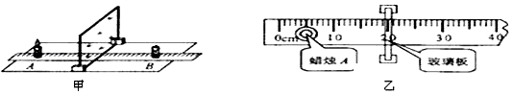

（1）选用玻璃板代替平面镜是为了确定像与物的________关系．

（2）选用两根完全相同的蜡烛是为了比较像与物的________关系．

（3）小明想探究平面镜所成的像是实像还是虚像，把点燃的蜡烛A置于如图乙中所示的位置上，接下来的操作是：________．

（4）若蜡烛A以0.2m/s的速度远离玻璃板，则它的像远离玻璃板的速度是________ m/s．且像的大小________

（5）若将玻璃板和蜡烛下面的白纸换成方格纸进行实验，这种做法的优点是________

26.小林同学利用如图所示的装置探究“平面镜成像时像与物的关系”的实验：

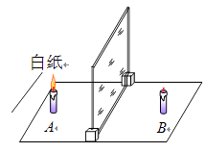

（1）用玻璃板代替平面镜，主要是利用玻璃板透明的特点，便于________.

（2）选用两根完全相同的蜡烛是为了比较像与物的________关系.在玻璃板前面放置一支点燃的蜡烛A，再拿一支没有点燃的相同的蜡烛B，在玻璃板后面移动，直到蜡烛B跟蜡烛A的________，说明像与物的大小________；

（3）若用光屏代替蜡烛B，在玻璃板后面观察光屏，将________（选填“能”或“不能”）观察到蜡烛A的像，说明所成的是________像（选填“虚”或“实”）.

**六、综合题**

27.光电鼠标在电脑中应用非常广泛, 其原理就是利用发光二极管照射移动表面（如图所示），并被反射回鼠标的光学感应器，用以记录移动动作，以此来捕捉移动位置的不同画面。当鼠标移动时，感应器会连续拍摄鼠标垫表面所成的像，并利用数字信号处理来比较各个影像，以决定移动的距离和方向。产生的结果会传回计算机，而屏幕上的光标会根据这些结果来移动，图中光学感应器、透镜、发光二极管等元件固定在鼠标内。

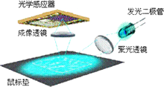

（1）当发光二极管的光照射在粗糙的鼠标垫上时会发生________（填“镜面反射”或“漫反射”）。

（2）光学感应器上所成的像是________（填“实像”或“虚像”）。

（3）将鼠标离开鼠标垫一定高度后悬空向前移动时，电脑显示器上的光标并不移动，是因为________。

28.光源、光线和光束宇宙间的物体不论其大小与种类，其中发光的物体我们称之为光源．在研究光现象时，我们常常根据光源的大小将光源分为点光源和面光源．当发光物体的大小远远小于它到观察者的距离时，可以把它看成一个发光点，称为点光源．哪些不能作为一个发光点看待的光源，则称为面光源。  
由于通常光是沿直线传播的，因此在描述与研究光的传播时，可以用一条带箭头的直线表示光的行进方向，这样的直线称为光线，它可以表示沿箭头方向传播的极细的一束光。  
实际生活和科学研究中的一束光是有一定宽度的，我们可以把一束光看成由围绕一条轴线分布的无数光数组成的，称为光束．在几何光学中我们常用到的光束有平行光束，会聚光束和发散光束．普通光源产生的是发散光束，在普通光源和其它光学器件组合使用时，可以得到平行光束或会聚光束，激光器可以产生很好的高亮度的平行光束。  
请回答下列问题：

（1）通过阅读，我们了解到光线的概念是人为引入的，它是________(填“抽象”或“真实”)的；

（2）通过阅读我们了解到是________可以产生高亮度的平行光束。

**答案解析部分**

一、单选题

1.【答案】D

2.【答案】A

3.【答案】B

4.【答案】A

5.【答案】D

6.【答案】C

7.【答案】A

8.【答案】D

9.【答案】B

10.【答案】D

11.【答案】C

12.【答案】A

13.【答案】A

二、填空题

14.【答案】月亮；太阳

15.【答案】竖直；另一侧；B棋子与A的像重合；A到玻璃板的距离

16.【答案】倒立；不变

17.【答案】入射角为0，折射角也为0；入射角增大，折射角也随着增大；光从空气斜射入不同介质中的折射角不同．

18.【答案】20

19.【答案】大于；玻璃对红光的偏折角度较小

三、解答题

20.【答案】解：白色的银幕可以反射各种色光，使观众能看清各种颜色的画面，银幕表面凹凸不平可以使光照到银幕上发生漫反射，使各个方向的观众才能看到画面

21.【答案】解：（1）连接S与像点S′，连接S′P与镜面相交于一点O，即为入射点，连接SO、PO，则SO是入射光线，OP为反射光线，如下图甲所示．  
   
（2）由图知：若用最小的力使杠杆平衡，那么可选取点A做为动力作用点，OA做动力臂（即动力臂最长，力最小），如图乙所示：  
   
（3）螺线管的右端为S极，则其左端为N极，在磁体周围磁感线从N极出发回到S极，由此可以确定磁感线的方向是向右的．  
根据磁极间的作用规律可知，小磁针靠近螺线管的S极的一端是小磁针的N极．  
螺线管的左端为N极，结合螺线管的线圈绕向，利用安培定则可以确定螺线管中的电流方向是从螺线管的右端流入，左端流出；在电源的外部，电流从电源的正极流出，回到电源负极，所以电源的右端为正极，左端为负极．如图丙所示：  
   
（4）将电动机和下触点串联组成工作电路，将R1和电磁铁串联接入控制电路；电路如图所示；

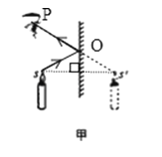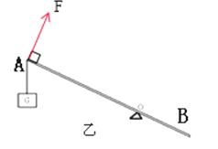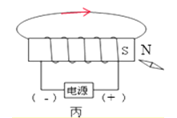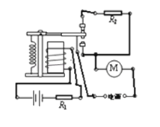

四、作图题

22.【答案】解:如图所示:

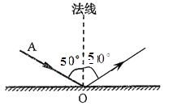

23.【答案】【解答】如图所示：

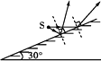

五、实验探究题

24.【答案】（1）确定像的位置  
（2）像与物体大小相等  
（3）M  
（4）玻璃板有厚度，两个表面都反射光成两个像  
（5）连接像与物的对应点，判断连线是否与镜面垂直，测量像与物对应点到镜面距离，进行比较  
（6）A

25.【答案】（1）位置  
（2）大小  
（3）将光屏放置在玻璃板右侧35cm的位置，观察光屏上是否能成像  
（4）0.2；不变  
（5）便于比较物与像的位置关系

26.【答案】（1）确定像的位置  
（2）大小；重合；相同  
（3）不能；虚

六、综合题

27.【答案】（1）漫反射  
（2）实像  
（3）像没有刚好成在光学感应器上（或像成在光学感应器的下方）

28.【答案】（1）抽象  
（2）激光器